学 号：20222286

天 津 商 业 大 学 毕 业 设 计（论 文）

社区公益服务对接管理平台的设计与实现

Design and Implementation of a Community Public Service Matching and Management Platform

学 院: | 天津商业大学
教 学 系： | 2022 级
专业班级: | 计算机科学与技术  计科2201
学生姓名: | 张正豪
指导教师: | 李立鹏 高级实验师

2026年6月5 日

独创性声明及使用授权声明

一、学位论文独创性声明
本人所撰写的学位论文是在指导教师的指导下独立完成的研究成果。除已明确标注或得到许可外，所撰写的学位论文中不包含他人已申请学位或其他用途所使用过的成果，不包含其他个人或集体已经发表或撰写过的研究成果，本人的指导教师对此进行了审定。对本文的研究做出重要贡献的个人或集体，本人已在文中做出明确的说明 并表示谢意。如有不实，本人承担相应责任。

二、学位论文及研究成果使用授权声明
本人同意授权天津商业大学以非赢利方式保存、使用本人的学位论文的电子版及纸质版。授权天津商业大学将本论文的全部内容或部分内容提供给有关方面编入数据库进行检索、出版及提供信息服务。同意学校向国家有关部门或机构送交论文的复印件和磁盘。本人在校期间取得的研究数据、相关成果等知识产权归天津商业大学所有。
注：涉及保密的学位论文在解密后适用本授权。

学位论文作者签字：

指 导 教 师 签字：

日 期： 年 月

目 录

内容摘要：…… I
Abstract: …… I
1 导言 1
1.1 研究背景及意义 1
1.2 国内外研究概述 1
1.3 研究内容与方法 2
1.4 本论文的章节安排 4
2 系统开发工具 5
2.1 VS Code的优势 5
2.2 Spring Boot 3 6
2.3 Vue 3与Element Plus 7
2.4 MyBatis-Plus 7
2.5 MySQL 8
3 系统规划与系统分析 9
3.1 系统的总体结构 9
3.2 系统分析 9
4 系统设计与实现 15
4.1 系统结构模块设计 15
4.2 社区公益服务对接管理平台系统流程实现 17
4.3 数据库存储设计 18
4.4 系统实现 28
5 结论 30
5.1 本文所做的主要工作 30
5.2 今后进一步研究的方向 30
参考文献 31
致谢 1
附录A 开题报告 1
附录B 系统源代码清单 1

内容摘要
随着我国人口老龄化程度加深和基层治理数字化转型的推进，社区公益服务面临供需错配、信息壁垒等突出问题。本文针对这些痛点，设计并实现了一套社区公益服务对接管理平台，旨在通过数字化手段打通居民需求发布、志愿者认领、服务完成与评价反馈的全流程闭环，提升社区互助服务的效率与透明度。

系统采用前后端分离架构，后端基于 Spring Boot 3 框架构建 RESTful API，结合 MyBatis-Plus 实现数据持久化，前端采用 Vue 3 框架开发移动端 H5 应用与管理后台。系统实现了基于 RBAC 模型的三级权限体系（超级管理员、社区管理员、普通用户），支持社区加入与绑定审核、需求标准化采集与审核、志愿者认证与认领、服务过程监控与评价反馈、重点关怀对象管理和异常预警分析等核心功能。此外，系统引入 AI 助手辅助需求发布，并通过审计日志、数据看板和系统配置模块增强了平台的可管可控性。

本系统能够解决传统社区管理中"热心人找不到门、困难户张不开嘴"的困境，为基层治理从"单向管控"向"多元共治"转型提供了技术支撑。系统在需求响应速度、服务质量追溯和志愿者激励方面均取得了良好效果，具有一定的推广应用价值。

关键词：社区公益服务；志愿者管理；Spring Boot；Vue 3；数字化治理；社区治理

Abstract

With the deepening aging of China's population and the digital transformation of grassroots governance, community public welfare services face prominent problems such as supply-demand mismatch, information barriers, and lack of supervision. This paper designs and implements a community public welfare service matching management platform to address these pain points, aiming to create a complete closed-loop process from resident demand publication, volunteer claiming, service completion to evaluation feedback through digital means, thereby improving the efficiency and transparency of community mutual aid services.

The system adopts a front-end and back-end separation architecture. The back-end is built on the Spring Boot 3 framework to construct RESTful APIs, combined with MyBatis-Plus for data persistence. The front-end uses the Vue 3 framework to develop mobile H5 applications and management backends. The system implements a three-level permission system based on the RBAC model (super administrator, community administrator, ordinary users), supporting core functions such as community joining and binding review, standardized demand collection and review, volunteer certification and claiming, service process monitoring and evaluation feedback, key care subject management, and anomaly alert analysis. In addition, the system introduces an AI assistant to assist demand publication and enhances platform manageability through audit logs, dashboards, and system configuration modules.
This system addresses the common challenges in traditional community management—where “well-meaning individuals struggle to get involved, and those in need hesitate to speak up”—providing technic
al support for the transition of grassroots governance from “unidirectional control” to “multi-stakeholder co-governance.” The system has achieved positive results in terms of response speed to requests, traceability of service quality, and volunteer incentives, demonstrating significant value for broader implementation and application.

Key Words: Community Public Welfare Service; Volunteer Management; Spring Boot; Vue 3; Digital Governance; Community Governance

1 导言

1.1 研究背景及意义
    - 研究背景
由于我国人口基数大，人口老龄化程度加深，新的“十五五”规划强调了健全城乡社区治理体系，完善网格化管理、精细化服务、信息化支撑的基层治理平台。社区作为社会肌群的基本单元，不仅仅是国家治理的末梢，更是民生服务的直接载体。然而在当前实际运行当中，基层公益服务依然面临着尴尬的数字化悬浮现象，即便智慧社区的概念已经推广多年。
这一现象主要体现为供需两侧的深层错位：从需求侧来看，随着老龄化程度加深，社区内的助餐、陪诊、日间照料等需求呈现出极强的碎片化和即时性特征。传统的居委会人工走访或网格员排查，往往难以在第一时间捕捉到这些隐形且紧迫的需求。 从供给侧来看，社区内其实潜藏着巨大的互助潜力——无论是低龄活力老人、大学生志愿者还是驻区单位，都拥有闲置的时间或技能。但由于缺乏一个透明、低门槛的对接渠道，这些资源长期处于“沉睡”状态。
目前的社区管理多依赖行政指令或微信群通知，而这种粗放模式不仅效率低下，也导致了“热心人找不到门、困难户张不开嘴”的局面。如何使用数字技术打破这种信息壁垒，构建一个有韧性的社区公益微服务循环体系，是当前急需解决的现实难题。
    - 研究意义
本课题旨在设计并实现一套基于 Spring Boot 3 + Vue 3 架构的社区公益服务对接管理平台，本系统的核心价值在于尝试建立一种可实现、可落地的“互联网+社区治理”新模式。
在理论层面，本系统尝试将在共享经济中的“即时匹配”逻辑引入非营利性的社区治理中，探讨技术如何重塑邻里间的互助关系，为基层治理从“单向管控”向“多元共治”的转型提供参考。在实践意义层面，该系统不单单是一个技术平台，更是一套治理工具。对居民角色而言，它通过简化的交互设计，让养老助残服务触手可及；对管理者立场而言，它通过一套全链路的数据持久化留档，解决了传统公益服务中“质量难控、纠纷难断、成效难评”的痛点。更加有意义的是，通过服务评价、志愿服务记录和社区激励等机制，系统有望激活社区的内生动力，让社区互帮互助的理念在数字时代更易落地。

1.2 国内外研究概述
纵观国内现有的智慧社区建设，虽然数字化覆盖率较高，但功能分布存在明显的结构性失衡。绝大多数社区平台，比如各地的网格化管理系统因为由于行政主导的惯性，功能高度集中在人口信息采集、治安监控和政务通知下发方面。这种“自上而下”的管控逻辑，导致了平台缺乏服务属性，居民的打开率和参与度极低，难以形成活跃的社区生态。
同样在志愿服务领域，虽然已有“志愿汇”、“中国志愿服务网”等成熟的大型志愿服务平台，但这类平台的设计初衷更多是为了服务大型赛事或有组织的团体志愿活动。当面临小社区内部诸如“临时替班看护半小时”、“帮忙代买一袋米”这类高频、微小并且具有十分强地地缘属性的需求时，大型平台往往因为颗粒度过大、流程繁琐而无法满足此类“微需求”。目前，针对社区“微循环”场景，且能有效融合地理位置服务与熟人社会信任机制的垂直类应用产品，在市场上仍属稀缺。
相比之下，国外的社区数字化探索更多源于其成熟的社区自治文化，主要体现为社区连接强化、志愿协同机制完善以及服务治理数字化水平较高等特征。以美国的 Nextdoor 为代表的邻里社区平台，通过严格的住址验证机制构建高信任度线上社区；而 VolunteerMatch 等志愿服务平台则更强调志愿者招募、任务匹配与服务连接效率。这些实践说明，数字平台若能兼顾真实身份、社区关系与服务流程，就能够更有效地促进居民参与和社区互助。
综上所述，国外在社区连接、志愿协同和数字治理方面提供了宝贵经验，但若直接照搬，容易因国情、文化和基层治理机制差异而水土不服；而国内现有系统又往往偏重行政管理，缺乏对民生微需求的持续响应能力。因此，开发一套贴合本土社区治理场景、兼顾服务对接效率与后台治理能力的社区公益服务平台，既具有现实必要性，也具有一定的研究价值。

1.3 研究内容与方法

1.3.1 研究目标与内容
本课题旨在响应国家“十五五”规划中关于健全基层社会治理体系的号召，针对当前社区公益服务中存在的供需错配、监管缺失和数据孤岛等痛点，结合社区治理与公益服务对接场景，基于 Spring Boot 3 和 Vue 3 设计并开发一套实时、规范、便捷的社区公益服务对接管理平台。具体目标包括：
1、构建全链路服务闭环：通过数字化手段，打通从居民需求发布、社区审核、志愿者认领到服务评价的业务全流程，实现公益服务的“分钟级”响应与全过程留痕。
2、实现资源的精准配置：利用信息化平台解决传统模式下信息不对称的问题，让辖区内的闲置志愿者资源与碎片化的民生需求（如助老、陪护）实现高效对接。
3、提供治理决策支持：通过可视化数据大屏，量化社区公益服务成效，为基层管理者提供关于独居老人状态、志愿服务活跃度等关键指标的决策依据。
主要研究内容如下：
本系统的核心研究内容围绕“用户权限管理”、“公益服务流转”及“数据可视化决策”三大功能域展开，具体包含以下模块的详细设计与实现：
1. 基于RBAC模型的用户与权限体系构建 为了适应社区复杂的治理场景，系统将设计严格的角色访问控制（RBAC）模型。研究内容包括设计超级管理员、社区管理员与普通用户（含居民与志愿者）的三级权限架构。
权限隔离：超级管理员专注于系统级的配置与全局权限分配 ；社区管理员负责业务层面的审核与人员资质管理 ；普通用户则根据身份（居民或志愿者）获取差异化的操作界面。
安全认证：研究如何利用Spring Security框架实现用户身份的无状态认证，结合MD5加密技术保障用户敏感信息（如住址、联系方式）的存储安全。
2. 社区公益服务核心业务流转机制 这是本课题研究的重中之重，主要解决“需求如何精准传递给供给方”的问题。
需求标准化采集与审核：设计结构化的需求发布表单，涵盖服务类型、紧急程度、特殊人群标签等维度。研究引入“人工审核+规则过滤”机制，由社区管理员对发布内容进行把关，确保信息的真实性与合规性。
志愿者智能匹配与认领：研究基于服务列表的“认领”模式。志愿者浏览需求池，系统根据认领动作自动关联志愿者档案与服务认领记录，状态流转至“已接单”或“服务中”。
服务监管与评价闭环：开发异常干预功能，允许管理员对超时未完成的服务任务进行手动处理。同时，建立“完成确认 + 居民评价 + 服务时长记录”机制，志愿者完成服务后提交完成说明与服务时长，居民对服务质量进行评价，形成可追踪的服务数据沉淀。
3. 基于ECharts的数据可视化与异常预警研究如何挖掘沉淀下来的业务数据，反哺社区治理。
多维数据看板：利用ECharts图表库，设计直观的数据驾驶舱，动态展示月度需求对接成功率、志愿者活跃度排名（Top 10）以及各服务类型（如助老、清洁）的占比分布。

1.3.2 研究方法
文献研究法：查阅国内外关于智慧社区、志愿服务管理及Spring Boot应用架构的相关文献，分析现有系统的优缺点，确立本系统的功能基线。
原型法：在需求分析阶段，使用Axure或墨刀绘制系统高保真原型图，与导师沟通，快速迭代设计方案，避免后期大规模返工。
实证研究法：在系统开发完成后，导入模拟的社区居民数据与志愿者数据进行压力测试与功能验证，确保业务逻辑的通畅。
实践论证法：对设计的理论和方案进行可行性验证，通过设计评价等一系列实践论证找出设计中存在的流程问题，通过分析提出相应的对策，不断优化形成最终方案。

1.4 本论文的章节安排
本论文共规划为五章来阐述，以下分别介绍各章的主要内容：
- 导言。主要介绍社区公益服务对接管理平台的设计与实现背景、研究意义、国内外研究现状，以及本文的研究内容与研究方法。
- 介绍系统开发工具。本章会介绍本项目所需要用到的技术和工具，包括VS Code、Spring Boot 3、Vue 3、MyBatis-Plus和MySQL 8.0等技术的主要优势。
- 社区公益服务对接管理平台的规划和分析。本章会首先介绍和展示系统的架构，然后简要对系统的可行性，各个功能模块需求分析做分析，最后通过用例分析，从角色划分上详细分析本系统的功能需求。
- 社区公益服务对接管理平台系统功能模块设计。本章会先对系统的主要业务逻辑功能做一个拆解介绍，然后阐述系统功能流程设计和数据库存储设计，最后对系统核心功能介绍，主要展示页面布局、关键技术和代码的演示。
- 结论。对本次研究课题做出总结，简单陈述本课题的主要工作内容和实现过程，并且对系统开发中还可能需要改进的地方做下一版改进方案。

2 系统开发工具
本系统采用当前业界主流的前后端分离架构进行开发，以降低耦合度并提升开发效率。开发环境选用Visual Studio Code（VS Code）作为统一的集成开发环境；后端选用Spring Boot 3作为核心框架，ORM层采用MyBatis-Plus，数据库选用MySQL 8.0；前端采用Vue 3框架构建单页面应用（SPA），配合Element Plus组件库搭建管理界面；数据可视化引入ECharts图表库；前后端交互通过Axios库以RESTful API方式进行通信。

2.1 VS Code的优势
Visual Studio Code（简称 VS Code）是由微软公司于2015年推出的一款免费、开源的跨平台代码编辑器。它基于 Electron 框架开发，支持 Windows、macOS 和 Linux 三大操作系统，凭借其轻量化的设计、丰富的扩展生态和强大的智能编码能力，迅速成为全球开发者最喜爱的开发工具之一。在本系统的开发过程中，VS Code 作为前后端统一的集成开发环境（IDE），贯穿了整个项目的编码、调试与版本控制流程。
VS Code 最显著的特点包括：
- 轻量且启动迅速。相较于传统的重量级 IDE（如IntelliJ IDEA、Eclipse），VS Code 占用内存更少，启动速度更快。
- 强大的扩展市场，VS Code 拥有数以万计的插件生态。
（3）内置终端与调试器。VS Code 集成了功能完善的终端，开发者无需切换窗口即可执行 Maven 构建、npm 安装、Git 操作等命令。同时，内置的调试器支持断点调试、变量监视和调用堆栈查看，无论是前端 Chrome 调试还是后端 Java 远程调试，都可以在统一的界面中完成。
（4）智能代码补全与重构。VS Code 能够基于代码上下文提供精准的自动补全建议，支持变量名、方法名、路径的智能提示。
（5）多语言支持。VS Code原生支持JavaScript、HTML、CSS等前端技术栈，通过安装扩展后可完美支持Java、SQL、Markdown等语言。本系统涉及Vue 3、Java、SQL等多种技术，使用 VS Code 作为统一开发环境，避免了在不同 IDE 之间频繁切换带来的效率损耗。
综上所述，VS Code 以其轻量高效、生态丰富、功能全面的特点，成为本系统开发过程中不可或缺的核心工具，有效提升了前后端开发的效率与体验。

2.2 Spring Boot 3
Spring Boot 3是由Pivotal团队提供的基于Spring框架的开源项目，旨在简化Spring应用的初始搭建和开发过程。Spring Boot 3全面支持Java 17及更高版本，并引入了诸多性能优化与新特性。通过Spring Security模块，可方便地实现RBAC权限控制、JWT无状态认证、密码加密等安全机制，非常适合本系统多角色权限管理的需求。

2.3 Vue 3与Element Plus
Vue.js是一套用于构建用户界面的渐进式JavaScript框架。Vue 3的主要优势包括：响应式系统重构、更好的TypeScript支持等。Element Plus是适配Vue 3的桌面端组件库，提供了丰富的UI组件，如表格、表单、对话框、菜单、分页等，能够帮助开发者快速搭建符合现代审美的管理后台界面。

2.4 MyBatis-Plus
MyBatis-Plus是一个MyBatis的增强工具，在MyBatis的基础上内置了通用的Mapper接口（BaseMapper），通过继承即可拥有CRUD能力，无需再编写简单的SQL语句。其核心特性包括：代码生成器、强大的CRUD操作、条件构造器以及分页插件。

2.5 MySQL 8.0
MySQL是目前最流行的开源关系型数据库管理系统之一。MySQL 8.0版本在性能、安全性和功能方面都有重大改进。主要特性包括：窗口函数与CTE、JSON增强（便于编写复杂的统计查询语句）、性能提升以及安全性增强。支持角色管理，与Spring Security配合可实现更细的数据库权限控制。

3 系统规划与系统分析

3.1 系统的总体结构
本系统的总体结构依据居民用户、志愿者用户、社区管理员和系统管理员的实际业务需求展开规划，整体可划分为移动端用户模块、管理端治理模块、后端业务服务模块和平台支撑模块四个部分。社区公益服务对接管理平台总体规划结构功能如图1所示。
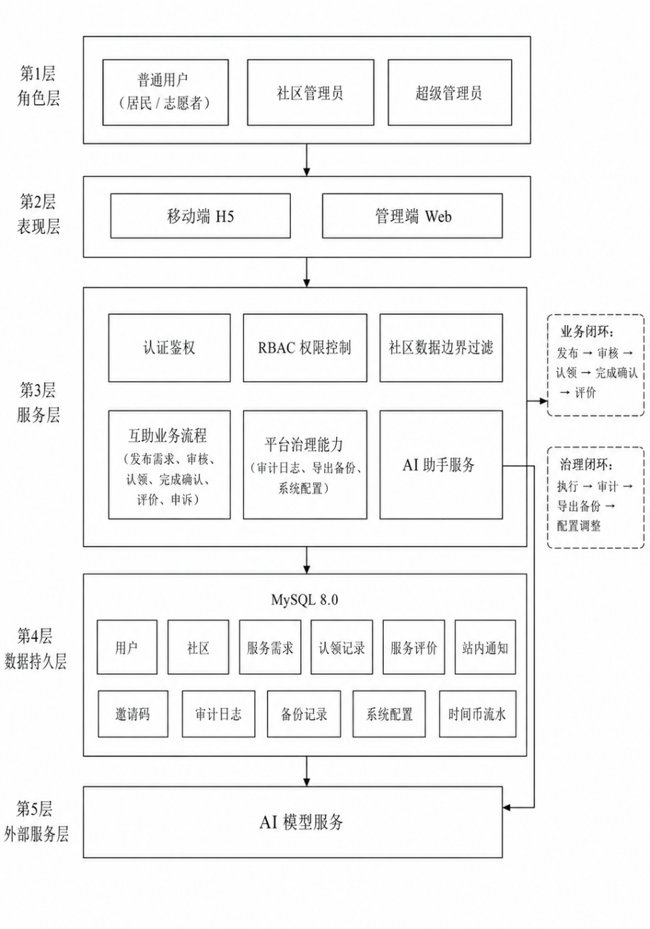
图 1 系统总体规划结构功能图
社区公益服务对接管理平台的目标群体主要包括需要发布求助的社区居民、通过认证后参与服务的志愿者，以及负责审核和治理的社区管理员。平台围绕“居民发布需求—管理员审核—志愿者认领—服务完成—评价反馈”的主流程展开，同时补充社区绑定、重点关怀对象管理、异常预警监测、AI 辅助草稿和数据可视化分析等能力，形成较完整的社区公益服务闭环。

3.2 系统分析

3.2.1 可行性分析
可行性分析是在系统开发前期对项目进行全面评估的重要环节，旨在从技术、经济、操作等多个维度论证项目实施的合理性与可能性，为后续开发决策提供科学依据。
- 技术可行性
本系统采用当前业界成熟且广泛应用的技术栈，前后端分离的架构模式已在众多互联网项目中得到充分验证，技术风险可控，具备完全的技术可行性。
后端技术方面，Spring Boot 3作为Java生态中主流的单体/微服务应用开发框架，拥有完善的自动配置机制和快速开发能力。MyBatis-Plus作为MyBatis的增强工具，提供了开箱即用的 CRUD 接口和代码生成能力，能够显著降低数据访问层的开发复杂度。MySQL 8.0具备优秀的事务处理能力、查询性能和数据安全保障，完全能够满足本系统业务数据的存储与管理需求。Spring Security框架为RBAC权限控制和JWT认证提供了成熟方案，技术实现路径清晰。
前端技术方面，Vue 3具有响应式开发和组件化组织优势。Element Plus是适配Vue 3的桌面端组件库，提供丰富、美观、易用的后台管理组件，能够快速构建高质量的管理界面。ECharts是数据可视化库，支持多种图表类型和灵活配置，能满足本系统数据看板的展示需求。
在开发工具方面，VS Code拥有完善的插件生态，通过安装 Java、Spring Boot、Database 等扩展，可实现前后端项目的统一开发、调试和数据库管理，开发效率有保障。
部署运维方面，因为Spring Boot内置了Tomcat容器，支持打包为可执行JAR文件直接运行；Vue 3项目通过npm构建后可生成静态资源，部署至Nginx等Web服务器即可。整体部署流程简单，运维成本低。
综上所述，本系统所选技术栈均为成熟技术，并且当今主流开发越来越多AI辅助的加入，陌生技术可以快速了解上手，无难以攻克的技术难点，所以技术可行性充分。
- 经济可行性
经济可行性主要是从开发成本、运营成本和预期效益三个方面进行评估，判断项目在经济上是否值得投资。在开发成本方面，本系统采用全开源技术栈，Spring Boot、Vue 3、MyBatis-Plus、MySQL、ECharts、VS Code等核心工具和框架均是免费开源软件，无需任何的授权费用。开发过程中仅需普通的PC设备，投入成本极低。作为毕业设计项目，人力成本主要为作者个人的时间投入。
综上所述，本系统开发成本处于较低水平，而社会效益显著，经济可行性良好。
- 操作可行性
操作可行性主要评估系统在实际使用环境中是否易于被目标用户接受和操作，其中涉及用户群体特征、界面友好性、学习成本和运行环境等因素。
目标用户群体方面，本系统的用户主要包括三类：一是社区居民（以老年人、弱势群体为主），二是志愿者（涵盖各年龄段，包括大学生、低龄老人等），三是社区管理员和系统管理员。针对不同群体的操作能力和使用习惯，对居民界面采用大字体、简化流程设计，支持语音输入辅助；对志愿者，提供清晰的需求列表功能；对管理员，提供结构化的审核界面和数据看板。
界面友好性方面，前端采用Element组件库，界面风格统一、交互逻辑符合主流产品习惯。关键操作均有明确的按钮引导和状态提示，表单填写提供实时校验和错误提示，降低用户操作失误率。系统响应速度快，页面切换流畅，用户体验良好。
学习成本方面，无需专门培训即可上手使用，核心功能（发布需求、抢单、评价）的操作步骤均控制在 3 步以内。社区管理员经过简单的操作说明便可掌握审核、监管、数据查看等功能。
组织制度方面，社区公益服务对接管理平台的推广可与现有社区网格化管理体系相结合，由居委会、网格员作为线下推广和运营主体，借助小区居民微信群、公告栏等渠道进行宣传引导，降低用户教育和推广成本。平台的业务流程（需求发布-审核-认领-服务-评价）与社区现有的服务管理模式契合，易于被基层工作者接受和融入日常工作。

3.2.2 功能需求分析
功能需求分析是系统开发过程中至关重要的环节，旨在明确系统做什么，即系统必须提供的功能和服务。本节采用用例分析法，从系统参与者的角度，详细描述各角色与系统之间的交互关系和功能需求。通过对社区公益服务对接管理平台业务场景的分析，识别出以下四类主要参与者：
序号 | 参与者 | 角色描述 | 主要特征
1 | 居民用户 | 社区内需要公益服务的住户，以老年人、残疾人为主 | 需求发起方，操作能力参差不齐，部分为弱势群体
2 | 志愿者用户 | 愿意为社区提供公益服务的热心人士 | 服务供给方，具备一定技能或闲置时间
3 | 社区管理员 | 各社区居委会工作人员、网格员 | 业务审核与监管方，熟悉社区情况
4 | 系统管理员 | 平台技术运营人员（Root管理员） | 系统级配置与运维，技术背景

3.2.3 用例分析
通过用例图可以清晰展示不同角色与系统功能之间的关系，帮助开发者从业务参与者视角理解平台的功能边界与操作路径。结合当前系统设计，本文分别对居民用户、志愿者用户、社区管理员和系统管理员进行用例分析，以支撑后续模块设计与实现。
居民用户是社区公益服务的主要需求发起方，也是移动端的基础用户。系统采用统一账户设计，用户完成注册登录与社区绑定后，可发布求助、查看处理进度、确认服务完成、提交评价反馈、浏览社区公告、查询便民信息，并在需要时借助 AI 助手整理需求内容。居民用户的用例图如图2所示。

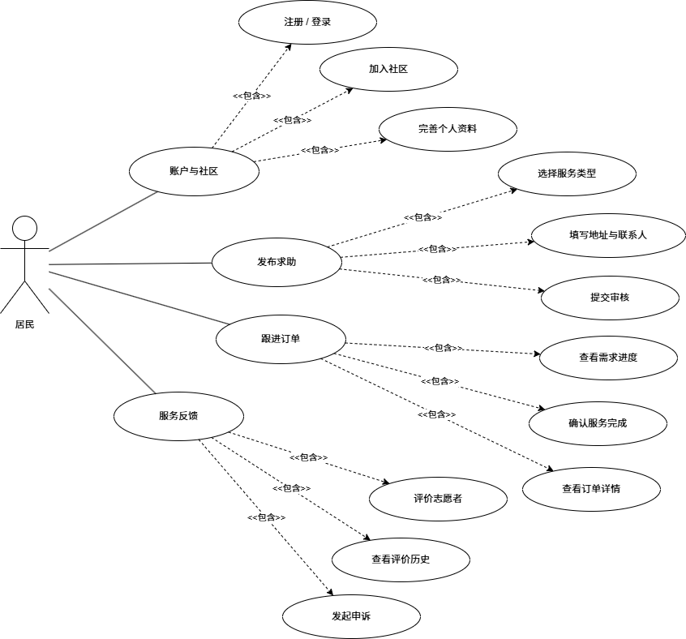
图 2 用户用例图

认证志愿者能力用例分析
志愿者用户是社区公益服务的供给方，由居民用户在通过志愿者认证后扩展获得服务能力。其核心功能包括：提交认证申请、维护技能标签与可服务时间、浏览待接单需求、认领公益任务、反馈服务完成情况、查看历史服务记录与评价结果。志愿者用户的用例图如图3所示。

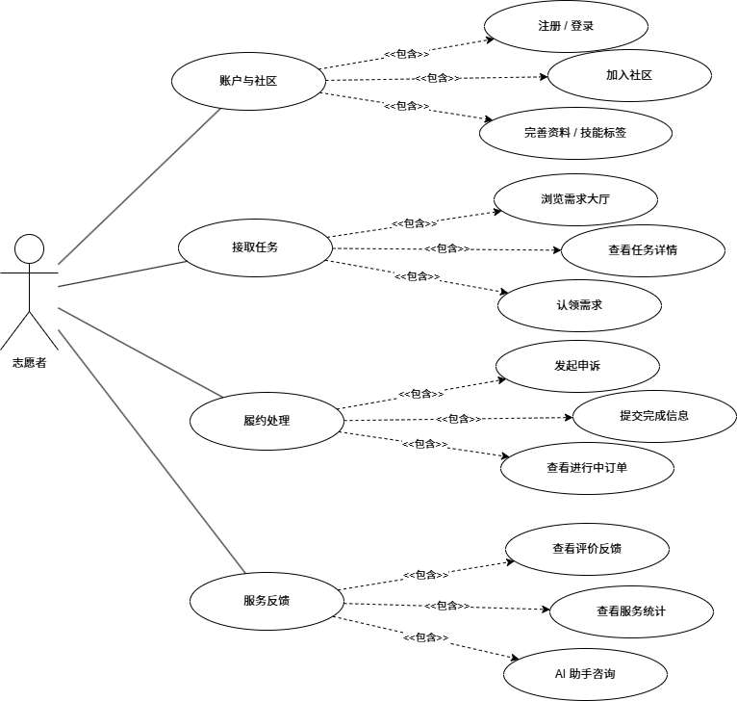
图 3 认证志愿者能力用例图

社区管理员用例分析
社区管理员主要承担本社区范围内的审核与治理职责，其核心功能包括：审核社区加入申请、审核公益需求、审核志愿者认证、维护重点关怀对象、处理异常预警、发布社区公告、维护便民信息、查看数据看板以及管理辖区用户。社区管理员的用例图如图4所示。

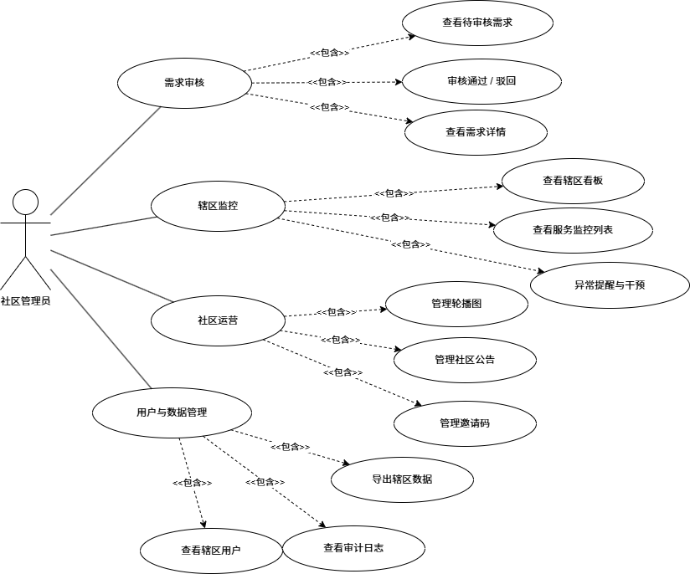
图 4 社区管理员用例图

系统管理员用例分析
系统管理员是平台级运营与治理角色，除具备社区管理员的全部业务能力外，还负责跨社区统计分析、系统配置、审计日志查看、数据导出与备份等全局管理功能。系统管理员的用例如图5所示。

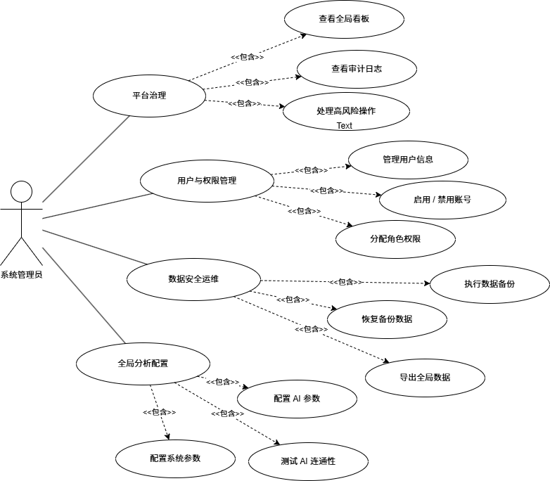
图 5 系统管理员用例图

4 系统设计与实现

4.1 系统结构模块设计
系统结构模块设计是在需求分析基础上，对平台的功能边界、角色职责和数据流转关系进行拆分与归纳，为后续编码实现提供结构化蓝图。本系统采用前后端分离的 B/S 架构，整体由移动端、管理端、后端服务层与 MySQL 数据层组成，并通过统一 RESTful API 实现数据交互。

4.1.1 系统整体架构设计
本系统整体架构围绕“居民发布求助、管理员审核、志愿者接单、服务完成、评价反馈、异常预警”的主业务闭环展开。移动端主要承担居民与志愿者的日常操作入口，管理端主要承担社区治理、审核与统计分析职责，后端统一负责权限校验、业务编排、数据持久化和审计留痕，其整体结构如图6所示。

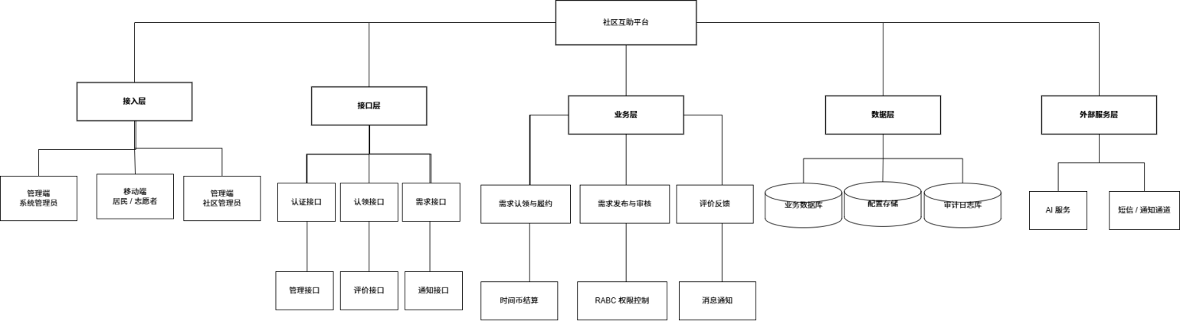
图 6 系统整体架构图
在整体架构基础上，平台主要功能模块可分为用户接入、社区绑定、公益需求、志愿者认证、服务评价、公告与便民信息、重点关怀对象、异常预警、数据看板和系统治理等部分，如图7所示。
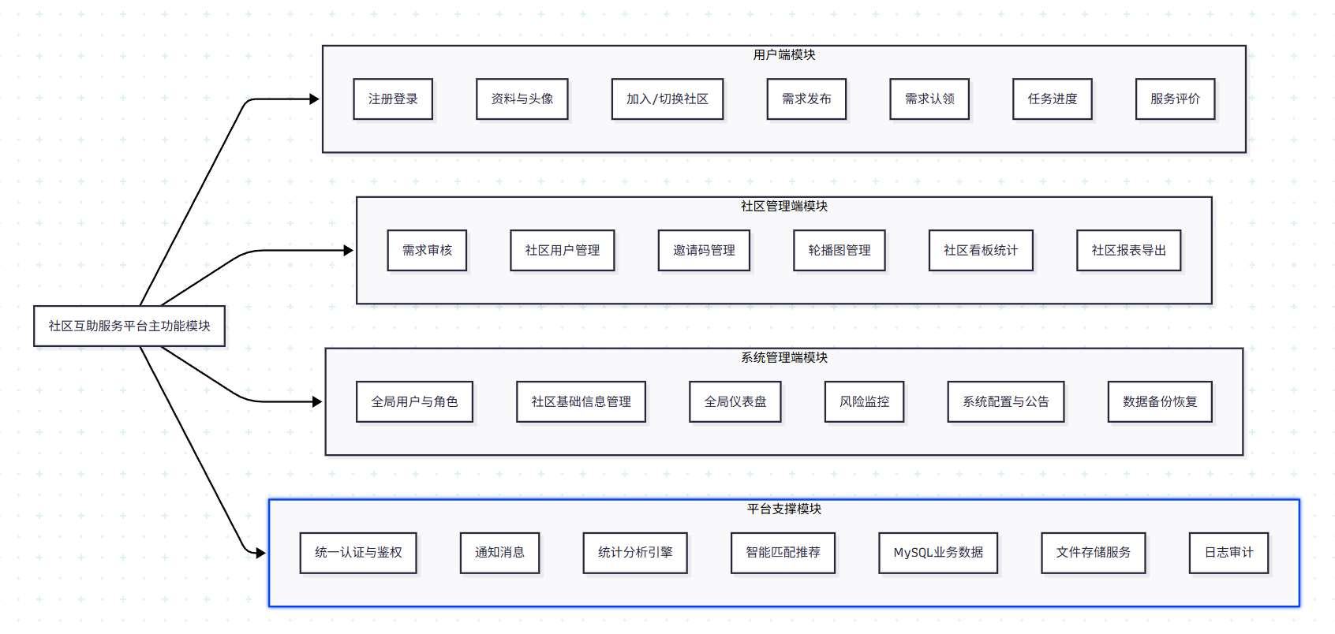
图 7 平台主要功能模块图

表现层通过 Axios 调用后端 RESTful API，并以 JSON 作为主要数据交换格式。业务逻辑层基于 Spring Boot、Spring Security 和 Service 组件实现权限控制、状态流转和审核处理，数据访问层基于 MyBatis-Plus 完成表对象映射与查询封装，数据层由 MySQL 统一存储用户、社区、需求、认领、评价和治理数据。该分层设计使界面、业务与数据职责清晰，也便于后续模块扩展与维护。

4.1.2 用户端功能模块
用户端功能模块包括：登录注册与社区加入、移动端首页、服务大厅、需求发布、我的需求、我的服务、服务评价、志愿者认证、社区公告、便民信息、AI 助手和个人中心。其中，移动端采用统一账户体系，用户既可以发布求助，也可以在通过志愿者认证后参与接单服务。
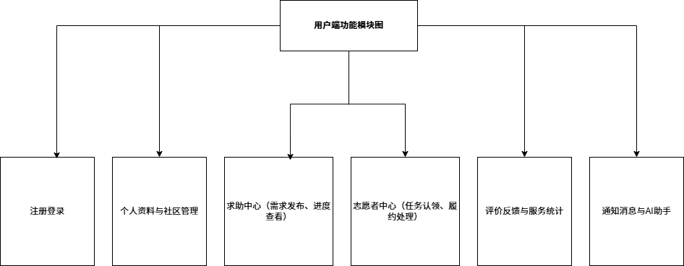
图 8 用户端功能模块图
在用户端功能模块划分基础上，其功能活动关系主要体现为：用户完成注册登录后先绑定所属社区，再进入首页浏览公告与快捷入口；居民可发布求助并跟踪处理进度；志愿者在通过认证后可进入服务大厅接单、完成服务并沉淀评价信息，其活动关系如图9所示。
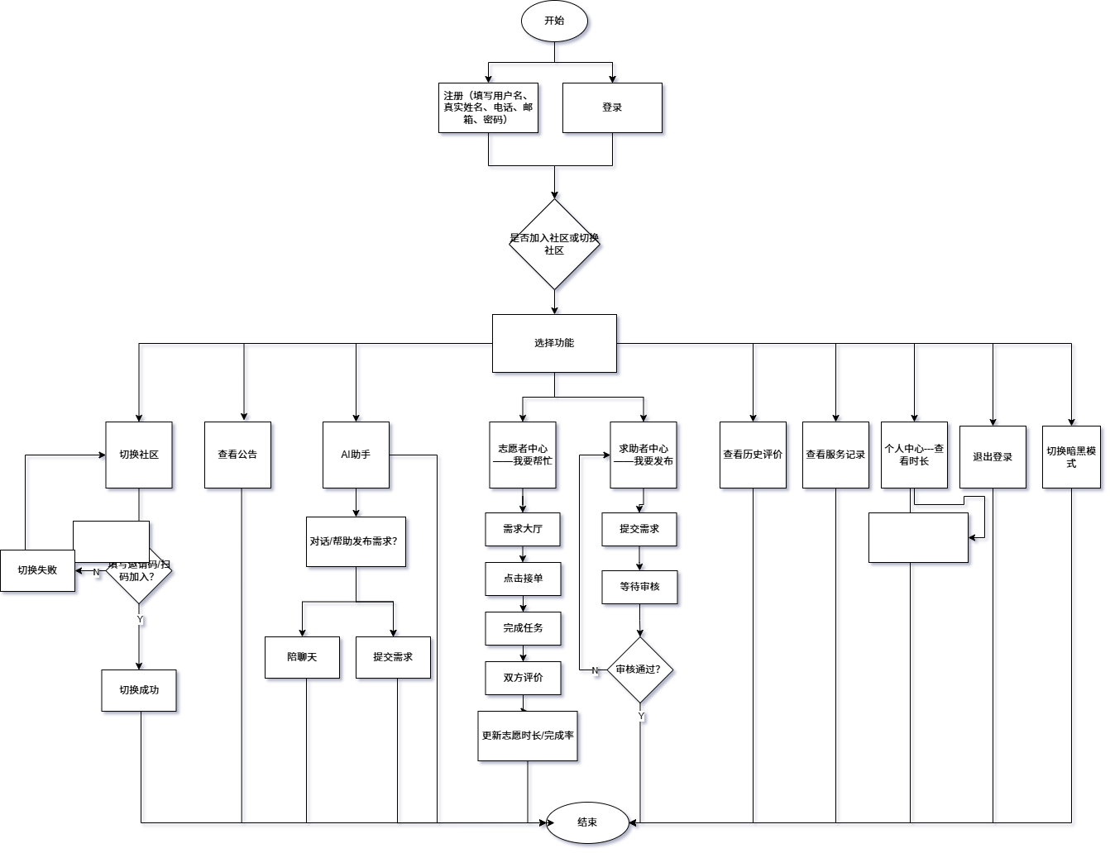
图 9 用户端功能活动图

4.1.3 社区管理员端功能模块
社区管理员端功能模块包括：数据看板、社区加入审核、需求审核、志愿者审核、重点关怀对象管理、异常预警处理、公告管理、便民信息管理、用户管理和审计日志查看。社区管理员主要聚焦本社区数据范围内的审核、治理与服务运行监控。

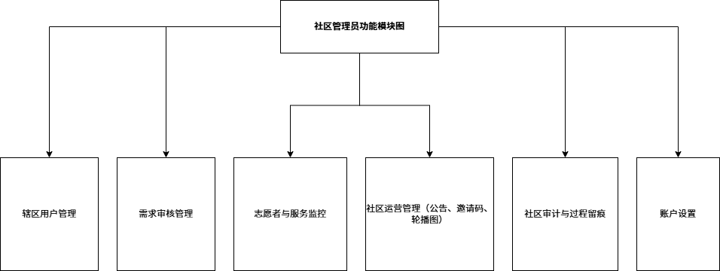
图 10 社区管理员功能模块图
在社区管理员端功能模块划分基础上，其功能活动关系表现为：管理员先审核居民加入社区申请，再审核公益需求和志愿者认证申请，同时通过公告发布、重点关怀对象维护和异常预警处置，对社区公益服务运行过程进行持续治理，如图11所示。

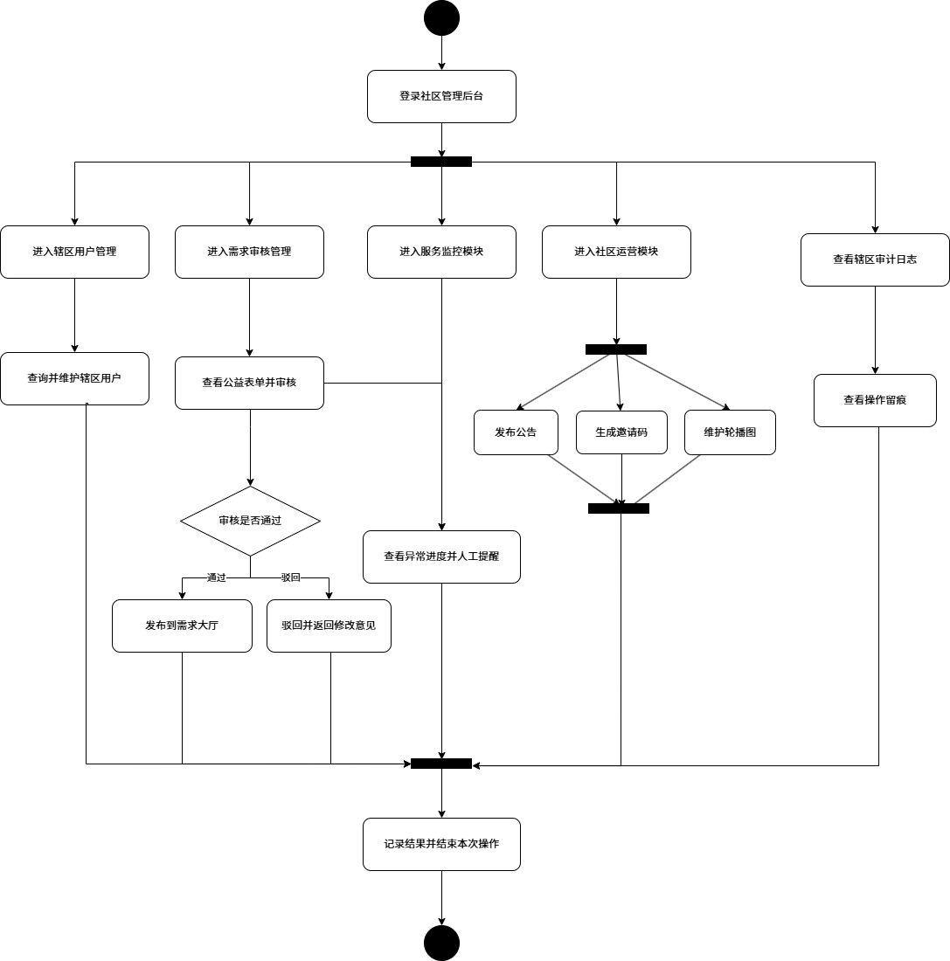
图 11 社区管理员功能活动图

4.1.4 系统管理员端功能模块
系统管理员端功能模块包括：全局数据看板、系统配置、社区与用户全局治理、审计日志、数据导出与备份等，同时兼具社区管理员全部业务权限。与社区管理员相比，系统管理员更强调跨社区统计、平台级配置和整体运行监管。

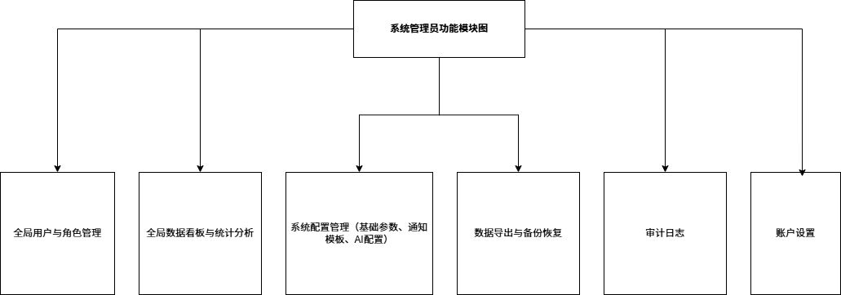
图 12 系统管理员功能模块图
在系统管理员端功能模块划分基础上，其功能活动关系体现为：系统管理员可从平台级视角查看多社区运行数据，统筹维护系统参数、审计关键操作、处理全局治理事项，并在必要时接管社区管理员功能，其活动关系如图13所示。

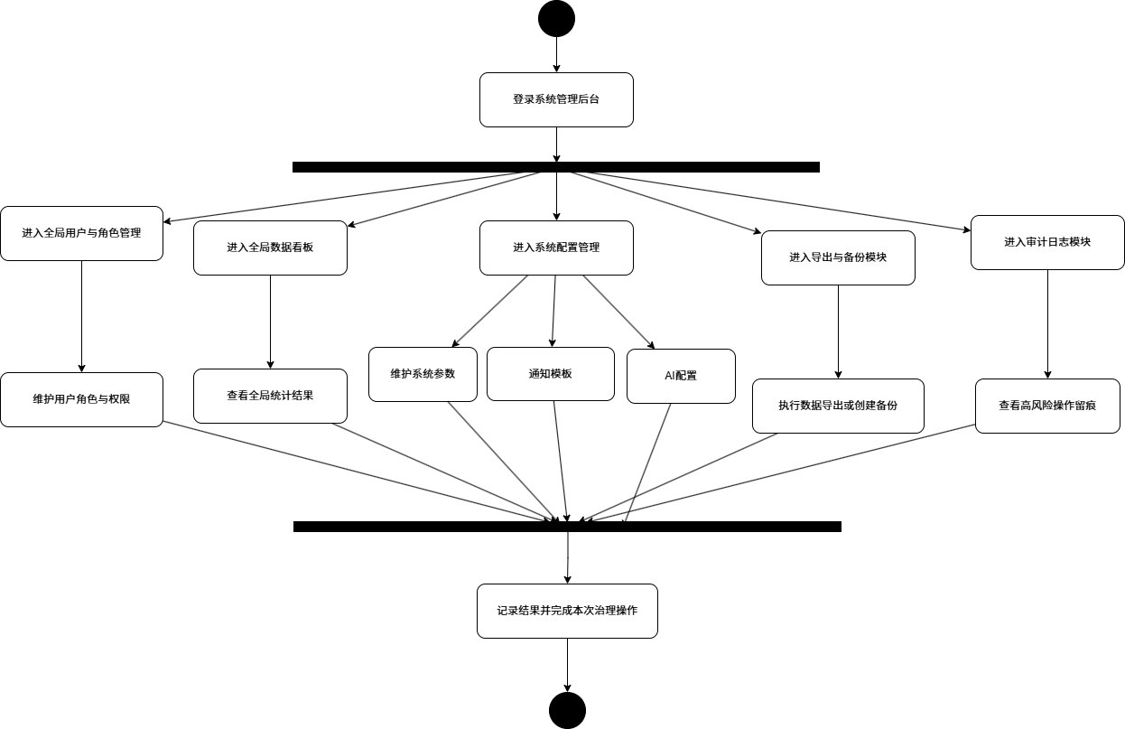
图 13 系统管理员功能活动图

4.2 社区公益服务对接管理平台系统流程实现

4.2.1 公益表单状态流转模块的流程设计
公益需求状态流转模块是本系统最核心的业务流程之一，用于支撑社区公益服务从“需求产生”到“服务完成”再到“评价沉淀”的全流程管理。该模块既面向居民与志愿者提供服务协同入口，也为社区管理员提供审核与过程监管抓手。
具体流程如下：居民在完成登录和社区绑定后提交需求，需求首先进入“待审核”状态；社区管理员审核通过后，需求进入“待接单”状态；通过认证的志愿者可在服务大厅查看并认领任务，任务随即进入“已接单”或“服务中”状态；志愿者完成服务后提交完成信息，需求进入“待确认”状态；居民确认并完成评价后，服务记录、认领记录与评价数据统一沉淀到数据库，并可进一步参与统计分析和异常预警判断。
该流程实现了居民、志愿者与管理员三方在同一业务链路中的协同，也保证了每条公益服务需求都具备可审核、可追踪、可评价、可复盘的状态记录，构成系统平台的核心闭环。
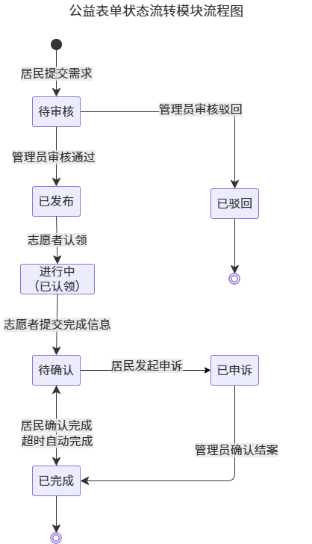
图 14 公益表单状态流转图

4.2.2 社区加入与后台审核治理流程设计
社区加入与后台审核治理流程用于保证平台的数据边界与社区归属关系正确。用户注册后默认并不直接拥有社区数据访问权限，而是需要通过邀请码校验或提交加入申请的方式与具体社区建立绑定关系；管理员审核通过后，系统将用户的 community_id 写入账户信息，后续公告、便民信息、公益需求和治理数据均按该字段进行隔离。
在治理流程上，社区加入审核、需求审核和志愿者审核共同构成后台人工把关机制。也就是说，系统并不把关键节点完全交给自动流转，而是在加入社区、发布需求和获得志愿者资格等环节设置人工确认步骤，从而降低错误绑定、虚假求助和无效接单等风险，保证平台运行秩序。

4.3 数据库存储设计
系统开发当中，数据库存储设计是一个非常重要的环节，它直接影响到项目的性能、稳定性和可扩展性。本系统采用 MySQL 8 作为关系型数据库，后端通过 MyBatis-Plus 完成数据持久化与对象映射，本小节将结合当前业务主线，对数据库概念模型与核心表结构进行说明。

4.3.1 数据库概念模型设计
数据库概念模型设计用于抽象系统中的核心实体及其关系。结合当前社区公益服务业务场景，平台的主要实体包括用户、社区区域、社区加入申请、志愿者认证档案、重点关怀对象、公益服务需求、服务认领记录、服务评价、社区公告、便民信息、异常预警事件和审计日志等。各实体围绕 community_id、user_id、request_id、claim_id 等关键字段建立关联，共同支撑前后端功能实现。
从业务角度看，系统数据库表可归纳为用户与权限、社区绑定与治理、公益服务流程、公共信息发布和后台运行支撑五类。其中，用户既是需求发布者，也可以在认证后成为志愿者；管理员通过审核、公告、预警和审计等表结构完成社区治理。根据不同角色与功能需求分析，抽象得到的平台 E-R 关系如图15所示。

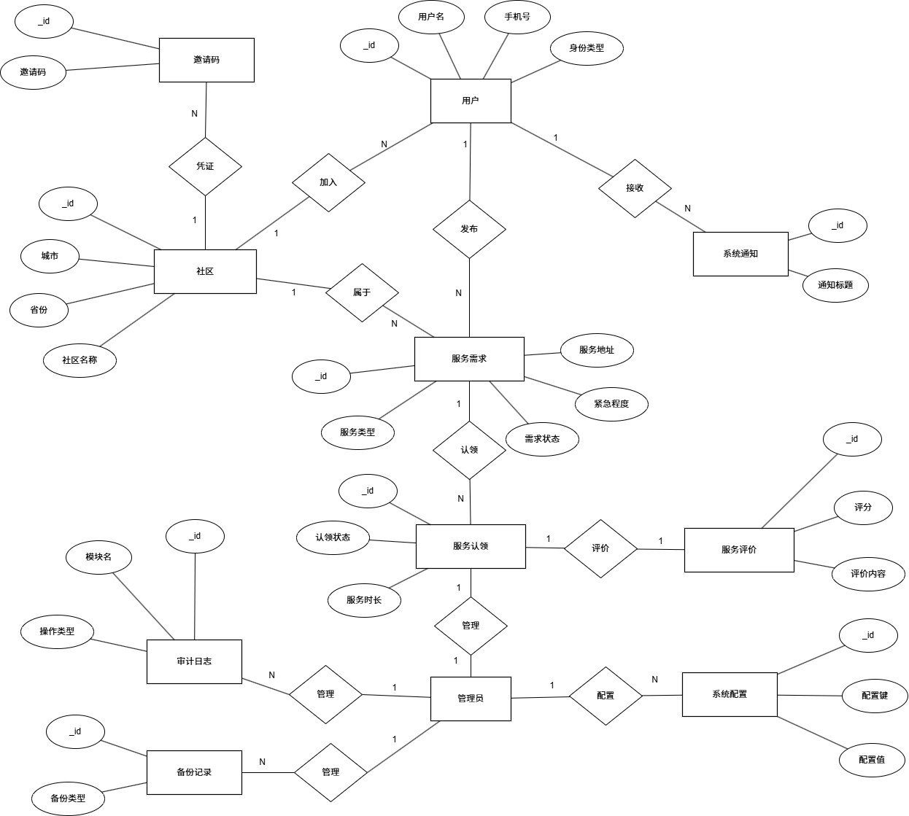
图 15 E-R图

4.3.2 系统数据库设计
根据 MySQL 关系型数据库的设计原则，并结合 `schema_v2_prd.sql` 中的实际建表结果，当前系统数据库共包含 27 张表，覆盖用户、社区、公益服务、预警治理和系统支撑等多个方面。考虑论文展示篇幅，下文选取 7 张最能体现当前业务主线的核心表结构进行说明。
- 用户表 `sys_user`：用于存储统一账户信息、角色、认证状态、所属社区、联系方式和账户状态等，是移动端和管理端权限控制的基础。
社区绑定相关表：`community_join_application` 用于记录用户加入社区的申请、审核状态和处理结果；`community_invite_code` 用于生成社区邀请码；`sys_region` 用于维护区域与社区层级结构，共同支撑社区绑定与数据隔离。
字段名称 | 标识符 | 数据类型 | 说明
id | √ | bigint unsigned | 主键ID
username | - | varchar(50) | 登录用户名
password_hash | - | varchar(100) | 密码哈希
role | - | tinyint unsigned | 角色：超级管理员/社区管理员/普通用户
community_id | - | bigint unsigned | 所属社区ID
community_join_status | - | tinyint unsigned | 社区加入状态
real_name | - | varchar(50) | 真实姓名
phone | - | varchar(20) | 联系电话
email | - | varchar(100) | 邮箱
avatar_url | - | varchar(255) | 头像地址
gender | - | tinyint unsigned | 性别
address | - | varchar(255) | 常住地址
status | - | tinyint unsigned | 账号状态：0禁用 1启用
points | - | bigint | 志愿积分
last_login_at | - | datetime(3) | 最近登录时间
created_at | - | datetime(3) | 创建时间
updated_at | - | datetime(3) | 更新时间
志愿者认证相关表：`volunteer_profile` 用于保存志愿者技能标签、服务半径、可服务时间和认证状态，支撑志愿者审核、展示与接单能力；相关技能信息可通过辅助表继续沉淀。
- 重点关怀对象表 `care_subject_profile`：用于存储独居老人、残障居民等重点关怀对象的档案信息、关怀等级、紧急联系人和监测开关等内容，为社区主动关怀与异常预警提供基础数据。
字段名称 | 标识符 | 数据类型 | 说明
id | √ | bigint unsigned | 主键ID
user_id | - | bigint unsigned | 申请用户ID
community_id | - | bigint unsigned | 申请加入社区ID
invite_code | - | varchar(32) | 使用的邀请码
real_name | - | varchar(50) | 申请人姓名
phone | - | varchar(20) | 联系电话
address | - | varchar(255) | 居住地址
status | - | tinyint unsigned | 状态：待审核/通过/拒绝/撤回
reviewer_user_id | - | bigint unsigned | 审核人ID
reviewed_at | - | datetime(3) | 审核时间
reject_reason | - | varchar(255) | 拒绝原因
created_at | - | datetime(3) | 创建时间
updated_at | - | datetime(3) | 更新时间
公益需求表 `service_request`：用于保存居民发布的公益求助信息，包括服务类型、紧急程度、地址、描述、审核状态和所属社区，是业务主表之一。
- 服务认领表 `service_claim`：用于记录志愿者认领、执行和完成服务的过程信息，并与具体需求建立关联，是需求流转到服务落实的关键中间表。
字段名称 | 标识符 | 数据类型 | 说明
id | √ | bigint unsigned | 主键ID
user_id | - | bigint unsigned | 用户ID
community_id | - | bigint unsigned | 所属社区ID
cert_status | - | tinyint unsigned | 认证状态
skill_tags | - | json | 技能标签集合
service_radius_km | - | decimal(6,2) | 服务半径
available_time | - | varchar(255) | 可服务时间说明
avg_rating | - | decimal(4,2) | 平均评分
服务评价表 `service_evaluation`：用于保存居民对服务结果的评分与文字反馈，并通过 `claim_id` 与认领记录建立一对一对应关系，形成服务闭环的结果沉淀。
- 公共信息相关表：`announcement` 用于发布社区公告，`convenience_info` 用于维护药店、医院、服务热线等便民信息，共同支撑社区日常信息触达。
字段名称 | 标识符 | 数据类型 | 说明
id | √ | bigint unsigned | 主键ID
user_id | - | bigint unsigned | 用户ID
community_id | - | bigint unsigned | 所属社区ID
care_type | - | varchar(64) | 关怀类型
care_level | - | tinyint unsigned | 关怀等级
living_status | - | varchar(64) | 居住情况
health_note | - | varchar(500) | 健康备注
emergency_contact_name | - | varchar(64) | 紧急联系人姓名
emergency_contact_phone | - | varchar(32) | 紧急联系人电话
monitor_enabled | - | tinyint unsigned | 是否启用异常监测
治理与审计相关表：`anomaly_alert_event` 用于记录超时未认领、超时未完成等异常事件，`audit_log` 用于记录后台关键操作日志，支撑系统追溯、治理留痕与风险分析。
- 除上述核心表外，系统还通过 `community_banner`、`service_request_tag`、`volunteer_match_snapshot`、`sys_notification`、`sys_config` 和 `backup_record` 等表补充首页展示、标签匹配、消息通知与系统运维能力。
字段名称 | 标识符 | 数据类型 | 说明
id | √ | bigint unsigned | 主键ID
requester_user_id | - | bigint unsigned | 需求发布人ID
community_id | - | bigint unsigned | 所属社区ID
service_type | - | varchar(50) | 服务类型
description | - | text | 需求描述
service_address | - | varchar(255) | 服务地址
urgency_level | - | tinyint unsigned | 紧急程度
status | - | tinyint unsigned | 状态：待审核至已完成
audit_by_user_id | - | bigint unsigned | 审核人ID
上述数据库设计既满足了“发布、审核、接单、完成、评价”的主流程，也兼顾了“社区绑定、重点关怀、预警治理和后台审计”的扩展需求，为系统实现提供了稳定的数据基础。
- 对于论文展示而言，`sys_user`、`community_join_application`、`volunteer_profile`、`care_subject_profile`、`service_request`、`service_claim`、`service_evaluation`、`announcement`、`convenience_info`、`anomaly_alert_event` 和 `audit_log` 等核心表最能体现系统当前的业务主线。
字段名称 | 标识符 | 数据类型 | 说明
id | √ | bigint unsigned | 主键ID
request_id | - | bigint unsigned | 需求ID
volunteer_user_id | - | bigint unsigned | 志愿者用户ID
claim_status | - | tinyint unsigned | 认领状态
claim_at | - | datetime(3) | 认领时间
综上所述，当前数据库结构已经能够稳定支撑论文所述主流程，并为后续社区治理、统计分析和功能扩展预留了清晰的数据支撑基础。

字段名称 | 标识符 | 数据类型 | 说明
id | √ | bigint unsigned | 主键ID
claim_id | - | bigint unsigned | 认领记录ID
request_id | - | bigint unsigned | 需求ID
resident_user_id | - | bigint unsigned | 居民用户ID
volunteer_user_id | - | bigint unsigned | 志愿者用户ID
evaluator_role | - | tinyint unsigned | 评价方角色
rating | - | tinyint unsigned | 评分：1-5
content | - | varchar(500) | 评价内容

4.4 系统实现
本系统重构后，围绕社区公益服务对接与治理主线，主要包括登录注册与社区加入页、移动端首页、服务大厅页、需求发布页、我的需求页、我的服务页、服务评价页、志愿者认证页、社区公告与便民信息页、AI助手页，以及管理端数据看板页、社区加入审核页、需求审核页、志愿者审核页、重点关怀对象管理页、异常预警页、用户管理页和审计日志页。本节将围绕上述核心页面，分别介绍其页面布局、交互流程及关键实现技术。

4.4.1 移动端各页面的实现

4.4.1.1 登录/注册页与社区加入实现
（1）页面布局与实现
登录/注册页与社区加入页共同构成移动端的初始入口。登录页负责账号认证，注册页负责采集基础资料与身份信息，社区加入页负责邀请码校验与社区绑定，三者前后衔接后形成完整的首登流程。
登录页主要包含账号密码输入区、忘记密码入口和跳转注册入口，支持用户快速完成身份验证；注册页主要包含身份选择、手机号/邮箱注册切换、基础信息填写和志愿者技能补充，注册成功后可直接进入系统。
社区加入页主要包含邀请码输入、邀请码校验、社区预览和确认加入操作。用户在登录后若尚未绑定社区，系统会优先引导其进入该页面，完成绑定后才能继续访问本社区业务数据。
通过这一设计，系统将“账号建立”和“社区归属”拆分处理，既降低了首次使用门槛，也保证了后续公告、需求和服务数据都能按 community_id 进行隔离。登录/注册页与社区加入页实现效果如图16所示。

图 16 登录/注册页与社区加入页实现图

（2）关键技术与代码
本功能的关键在于“认证状态管理 + 路由守卫引导”。前端将登录态写入 Pinia 和本地缓存，并在路由守卫中判断用户是否已绑定社区；若未绑定，则强制跳转到加入社区页，保证业务数据范围始终正确。
邀请码流程采用“先校验、后绑定”的交互方式。系统先调用邀请码校验接口返回社区预览信息，再由用户确认提交加入请求，成功后刷新当前用户资料并跳回业务首页。
关键代码如下（节选）：
// 路由守卫：未绑定社区时强制进入加入社区页
const allow = new Set(['login', 'register', 'join-community', 'scan', 'reload'])
if (!allow.has(String(to.name)) && !appAuthStore.user?.communityId) {
return { name: 'join-community' }
}

// 加入社区页：先校验邀请码，再正式提交绑定
const res = await apiApp.verifyInviteCode({ code: v })
preview.value = { communityId: res.data.communityId, communityName: res.data.communityName }
const joinRes = await apiApp.joinCommunity({ code: v })
if (joinRes.code === 200) {
await appAuthStore.hydrateUser()
router.replace('/hall')
}

4.4.1.2 移动端首页实现
（1）页面布局与实现
移动端首页承担平台导览与快速分流作用，页面由顶部社区栏、轮播区、公告提示、快捷功能卡片和 AI 输入入口组成。用户进入首页后，可先查看当前绑定社区、浏览公告，再根据需要进入“我要发布求助”“我去帮助别人”“志愿者认证”或“便民信息”等功能。
首页将社区公告放入轮播图下方的醒目区域，并提供消息入口与切换社区入口，既满足居民查看信息的需求，也方便志愿者快速进入接单或认证流程。移动端首页实现效果如图17所示。

图 17 移动端首页实现图

（2）关键技术与代码
该页面的关键实现是“多接口并发加载 + 兜底渲染”。页面初始化时同时请求轮播图和公告列表，若轮播数据为空则回退到默认展示素材，避免首页因单一接口异常而出现空白。
首页还通过统一入口函数完成社区切换、公告详情和 AI 助手跳转，使导航逻辑集中在页面层处理，便于后续维护。
关键代码如下（节选）：
async function loadData() {
await appAuthStore.hydrateUserThrottled?.()
const [bannerResult, annResult] = await Promise.allSettled([
listBanners(),
listUserAnnouncements(1, 30),
])
bannerList.value = mapped.length ? mapped : bannerFallback
announcementRows.value = annResult.value.data.records || []
}

function onChangeCommunity() {
router.push('/join-community')

4.4.1.3 服务大厅与需求发布页实现
（1）页面布局与实现
服务大厅与需求发布页共同构成移动端的业务主入口。服务大厅页整合“正在进行的帮助”和“正在进行的求助”两类视图，用户可在同一页面查看任务状态、进入详情弹窗、切换筛选条件，并跳转到发布页或接单页。
需求发布页则面向求助居民，页面由服务类型选择、紧急程度选择、服务地址、需求描述和联系人信息等表单区域组成，用户填写完成后即可提交需求进入审核流程。服务大厅与需求发布页实现效果如图18所示。

图 18 服务大厅与需求发布实现图

（2）关键技术与代码
本部分的关键实现包括“状态驱动列表切换”和“结构化表单提交”。服务大厅通过 activeTab 和计算属性复用一套任务卡片模板；需求发布页则通过 reactive 管理表单状态，并在提交时统一组装参数请求后端接口。
关键代码如下（节选）：
const activeTab = ref<'joined' | 'published'>('joined')
const feedRows = computed(() =>
activeTab.value === 'joined' ? joinedRows.value : publishedRows.value
)
function openListTab(tab: 'joined' | 'published') {
activeTab.value = tab
}
const res = await createServiceRequest({ ...formPayload })

4.4.1.4 我的需求、我的服务与评价反馈实现
- （1）页面布局与实现
“我的需求、我的服务与评价反馈”对应居民端和志愿者端的过程追踪页面。我的需求页展示本人已发布求助的审核状态、认领状态和完成状态；我的服务页展示本人已认领任务的执行情况；评价反馈页则在服务完成后提供打分与文字反馈入口。
用户在这些页面中可以继续查看任务详情、确认服务完成、进入评价页面或再次发起求助，从而形成一条清晰的个人业务闭环。我的需求、我的服务与评价反馈实现效果如图19所示。
图 19 我的需求、我的服务与评价反馈实现图
（2）关键技术与代码
该部分的关键实现是“公共任务状态管理 + 评价链路联动”。我的需求页和我的服务页通过 useHallTaskCenter 复用筛选、详情弹窗和状态刷新逻辑；在居民确认完成后，页面会把 claimId 带入评价页，保证评价对象准确无误。
关键代码如下（节选）：
loadData('published')
watch([publishedStatusFilter, publishedSortFilter], () => {
loadData('published')
})

// 服务评价提交
const res = await api.post('/service-evaluation', {
claimId: claimId.value,
rating: Number(rating.value),
content: content.value.trim(),
})
if (res.code !== 200) throw new Error(res.message || '提交失败')
router.replace({ path: '/hall-overview', query: { kind: 'reviews' } })

// 居民确认完成后跳转到评价页
const confirmRes = await confirmClaimService({ claimId })
if (confirmRes.code === 200) {
router.push({ path: '/service-evaluate', query: { claimId: String(claimId) } })
}

4.4.1.5 志愿者认证实现
（1）页面布局与实现
志愿者认证页用于补充志愿服务能力信息，页面主要由认证状态卡片、技能标签区、证件与服务半径信息区、可服务时间区以及提交按钮组成。用户可查看当前认证状态，选择擅长技能并填写服务范围后提交审核。
当用户尚未加入社区时，页面会先提示完成社区绑定；只有社区归属明确后，认证资料才会进入对应社区管理员的审核范围。志愿者认证实现效果如图20所示。

图 20 志愿者认证实现图
（2）关键技术与代码
本页面的关键实现是“认证状态驱动 + 技能标签归并”。系统先拉取当前认证档案并回填已提交数据，再把预设技能和自定义技能合并后提交，既保留统一标签结构，也兼顾个性化服务能力填写。
关键代码如下（节选）：
const canApply = computed(() => !!appAuthStore.user?.communityId)
if (!canApply.value) {
router.push('/join-community')
return
}
const skills = mergedSkills()
await applyVolunteerProfile({
skillTags: skills,
serviceRadiusKm: Number(form.serviceRadiusKm || 3),
availableTime: form.availableTime.trim(),
})
await load()

const tags = parseSkillTags(res.data.skillTags)
selectedSkills.value = tags.filter(x => skillTemplates.includes(x))
customSkill.value = tags.find(x => !skillTemplates.includes(x)) || ''

4.4.1.6 社区公告与便民信息实现
（1）页面布局与实现
社区公告与便民信息页用于承接社区公开信息展示。公告页面向居民展示本社区已发布通知，支持点击查看详情；便民信息页集中展示药店、医院、服务热线和地址说明等常用服务内容，方便居民在求助之外快速获取社区生活信息。
两类页面都以列表化阅读为主，强调“按社区查看、按内容直达”，既减轻了首页信息压力，也让居民在日常使用中更容易找到实用信息。社区公告与便民信息实现效果如图21所示。

图 21 社区公告与便民信息实现图

（2）关键技术与代码
本部分的关键实现是“社区范围过滤 + 详情弹窗读取”。首页和公告页统一调用公告列表接口读取当前社区公告，点击某条公告后再请求详情接口展示正文内容；便民信息页则按社区返回标题、电话、地址和说明字段。
const res = await listUserAnnouncements(1, 30)
const detailRes = await getUserAnnouncementDetail(n.id)

4.4.1.7 AI 助手页实现
（1）页面布局与实现
AI 助手页用于辅助居民整理需求描述。页面采用对话式布局，包含聊天记录区、快捷提问区和底部输入框；当用户输入自然语言需求后，系统会返回结构化建议，并生成可带入发布页的需求草稿卡片。
用户既可以直接把 AI 返回的草稿继续编辑后提交，也可以仅将其作为描述参考，从而降低首次发布求助时的填写难度。AI 助手页实现效果如图22所示。

图 22 AI 助手页实现图
（2）关键技术与代码
该页面的关键实现是“上下文对话 + 草稿持久化”。前端会截取最近几轮消息作为上下文发送到 aiChat 接口；当接口返回 orderDraft 后，页面把草稿和分析记录号写入本地缓存，再跳转到需求发布页继续完善。
关键代码如下（节选）：
const res = await aiChat(text, history)
chatRows.value.push({
role: 'ai',
text: res.data?.reply || '已收到',
draft: res.data?.orderDraft,
analysisRecordId: res.data?.analysisRecordId,

})
saveAiDemandDraft({ analysisRecordId: row.analysisRecordId, inputText: row.sourceText, reply: row.text, draft: row.draft })
router.push('/hall-publish')

4.4.2 管理端（后台）各页面实现

4.4.2.1 管理端数据看板页实现

（1）页面布局与实现
管理端数据看板页用于集中展示平台运行总体情况。页面通过统计卡片、趋势图表和风险提示区域呈现用户规模、需求状态、志愿者活跃度、重点关怀数量和异常预警数量等关键指标，便于管理人员快速掌握平台运行态势。
系统还根据当前登录角色自动切换数据范围：社区管理员仅查看本社区数据，超级管理员则查看全平台汇总数据。管理端数据看板实现效果如图26所示。

图 26 管理端数据看板实现图

（2）关键技术与代码
看板页的关键实现是“角色范围控制 + 聚合接口输出”。后端在进入统计逻辑前先判断当前用户角色，再按是否需要限定 scopeCommunityId 聚合对应范围内的数据，减少前端多次拼装数据的复杂度。
关键代码如下（节选）：
@GetMapping("/stats")
@PreAuthorize("hasAnyRole('COMMUNITY_ADMIN', 'SUPER_ADMIN')")
public Result<DashboardStatsVO> getStats() {
SysUser current = getCurrentUser();
Long scopeCommunityId = isCommunityAdmin(current) ? current.getCommunityId() : null;
DashboardStatsVO stats = dashboardService.getStats(scopeCommunityId);
return Result.success(stats);
}

4.4.2.2 社区加入审核、需求审核与志愿者审核页实现
（1）页面布局与实现
社区加入审核、需求审核与志愿者审核页共同承担后台业务把关功能。社区加入审核页用于确认居民的社区归属申请；需求审核页用于决定服务需求是否通过并进入可接单状态；志愿者审核页用于核验申请人的技能与服务范围信息。
三类审核页面均采用“列表筛选 + 详情预览 + 审核操作”的结构，管理员可先查看申请内容，再执行通过或驳回，保证关键业务节点都有人工确认。社区加入审核、需求审核与志愿者审核页实现效果如图27所示。

图 27 社区加入审核、需求审核与志愿者审核实现图

（2）关键技术与代码
该部分的关键实现是“标准化审核接口 + 权限约束”。不同审核页面虽然业务对象不同，但都遵循列表查询、详情预览、审核提交这一统一交互逻辑，同时通过权限控制限制为管理员角色访问。
关键代码如下（节选）：
const joinRes = await communityJoinList({ status: query.status ?? undefined, page: query.page, size: query.size })
const reqRes = await serviceRequestAudit({ requestId: row.id, approved: true })
const volRes = await approveVolunteerProfile(row.id)
if (reqRes.code === 200 || volRes.code === 200) {
message.success('审核结果已更新')
load()
}

4.4.2.3 重点关怀对象与异常预警页实现
（1）页面布局与实现
重点关怀对象与异常预警页用于支撑社区主动治理。重点关怀对象页主要维护独居老人、残障居民等重点对象的基础档案、关怀等级、紧急联系人和监测开关；异常预警页则按规则展示超时未认领、超时未完成等风险任务，方便管理员及时跟进。
前者强调“对象建档与长期关怀”，后者强调“过程监测与及时处置”，两页联动后可把静态人群档案和动态服务风险结合起来。重点关怀对象与异常预警页实现效果如图28所示。

图 28 重点关怀对象与异常预警实现图

（2）关键技术与代码
本部分的关键实现是“重点对象资料维护 + 风险分页监测”。重点关怀对象页通过表单保存 careType、careLevel、monitorEnabled 等字段；异常预警页则按风险类型和社区分页查询，并提供详情查看和催办提醒操作。
关键代码如下（节选）：
const saveRes = await saveCareSubject({
userId: form.userId, careType: form.careType, careLevel: form.careLevel, monitorEnabled: form.monitorEnabled,
})
const resp = await serviceMonitorList({
current: pagination.page,
size: pagination.pageSize,
riskType: filters.riskType,
communityId: filters.communityId ?? undefined,
})
tableData.value = resp.data.records || []
await httpClient.post(`/service-claim/remind/${row.requestId}`)

4.4.2.4 用户管理与审计日志页实现
（1）页面布局与实现
用户管理与审计日志页分别承担“账号治理”和“操作留痕”两类后台管理职责。用户管理页支持按用户名、角色、状态和所属社区进行筛选，并提供新增、编辑、启用/禁用等操作；审计日志页用于记录关键模块的操作时间、操作者、结果和风险等级，便于后续追溯。
两类页面共同构成平台的运维支撑能力，一方面保证人员与权限信息可维护，另一方面保证关键操作有记录可查。用户管理与审计日志页实现效果如图29所示。

图 29 用户管理与审计日志页实现图

（2）关键技术与代码
该部分的关键实现是“分页筛选查询 + 明细追踪”。用户管理页把查询条件与分页参数统一传给列表接口，并在操作完成后刷新表格；审计日志页则支持按模块、结果和风险等级过滤，并可打开详情查看单条日志的请求路径、执行耗时和结果信息。
关键代码如下（节选）：
const res = await adminUserList({
username: query.username || undefined, role: query.role ?? undefined, status: query.status ?? undefined,
communityId: query.communityId ?? undefined, page: query.page, size: query.size,
})
rows.value = res.data.records || []
const next = row.status === 1 ? 0 : 1
await adminUserSetStatus(row.id, next as 0 | 1)
const auditRes = await auditLogList({ username: query.username || undefined, module: query.module || undefined, riskLevel: query.riskLevel ?? undefined, page: query.page, size: query.size })
const detailRes = await auditLogDetail(row.id)
detailRow.value = detailRes.data

5 结论

5.1 本文所做的主要工作
本文围绕“社区公益服务对接管理平台”的建设目标，完成了从需求分析、系统设计到前后端实现与功能联调的完整过程。系统以“居民发布求助—管理员审核—志愿者接单—服务完成—居民评价”为主线，同时补充了社区绑定、重点关怀、异常预警和后台治理能力，形成了较完整的社区公益服务闭环。本小节归纳总结本文所做工作主要为以下几个方面：
- 完成了系统总体方案设计与核心业务建模，围绕社区公益服务场景，梳理并设计了登录注册、社区加入、需求发布、需求审核、志愿者认证、服务认领、完成确认、评价反馈等核心业务流程，并明确了基于 community_id 的社区归属与数据隔离规则；
- 完成了移动端与管理端的主要功能实现。移动端实现了登录/注册与社区加入、首页、服务大厅、需求发布、我的需求、我的服务、评价反馈、志愿者认证、社区公告、便民信息和 AI 助手等页面；管理端实现了数据看板、社区加入审核、需求审核、志愿者审核、重点关怀对象管理、异常预警、用户管理和审计日志等页面；
- 完成了关键技术落地与系统联调。前端基于 Vue 3、Pinia 和组件化设计实现页面复用与状态协同，后端基于 Spring Boot、Spring Security 和 MyBatis-Plus 提供权限控制、业务接口与数据持久化能力，支撑前后端一体化运行；
- 形成了贴合社区治理场景的功能亮点。系统在基础服务对接之外，引入了社区绑定审核、重点关怀对象建档、异常预警监测和 AI 草稿辅助等能力，增强了平台在社区公益服务对接、治理留痕和风险处置方面的实用价值。

5.2 今后进一步研究的方向
社区公益服务对接管理平台的基本功能已基本完成，能够满足社区辖内求助发布、审核治理、志愿服务对接和评价反馈等核心业务需求。但从真实社区运行场景来看，平台在智能化辅助、精细化治理和持续运营能力方面仍有进一步优化空间，后续可从以下几个方向继续完善：
（1）功能深化方面：在现有求助发布、服务认领和评价反馈基础上，可继续完善需求标签推荐、志愿者能力匹配、服务进度提醒和异常超时预警联动机制，提高供需匹配效率与服务闭环质量。
（2）社区治理方面：可进一步强化社区加入审核、重点关怀对象动态维护和多角色数据看板能力，并结合真实社区反馈补充更细的治理指标，使管理员能够更及时地发现高风险对象、积压需求和服务瓶颈。
（3）智能辅助方面：可继续优化 AI 草稿辅助和分析记录能力，使其更好地服务于需求整理、公告编写和后台研判等场景，但仍应坚持“AI 辅助、人工审核把关”的原则，避免将关键治理决策完全交由自动化模块处理。

参考文献

- 崔心愿. 基于用户成长体系的志愿服务系统设计研究[D]. 北方工业大学, 2023. DOI:10.26926/d.cnki.gbfgu.2023.000381.
- 刘涛. 基于Spring Boot和MyBatis框架的志愿者服务管理系统设计[J]. 信息记录材料, 2025, 26(06): 220-222. DOI:10.16009/j.cnki.cn13-1295/tq.2025.06.015.
- 马丽萍. 数读2023年度国家老龄事业发展公报[J]. 中国社会工作, 2024, (29): 24-25+27.
- 蒲清平, 马睿. 党的二十届三中全会全面深化改革系统推进中国式现代化的逻辑进路[J]. 西南大学学报(社会科学版), 2024, 50(04): 1-10. DOI:10.13718/j.cnki.xdsk.2024.04.001.
- 汪哲. 时间银行应用于社区互助养老的研究[D]. 首都经济贸易大学, 2017.
- 王思泓, 冯玲云, 耿宜帅, 等. 基于志愿者服务系统的时间银行设计与实现[J]. 现代信息科技, 2020, 4(06): 107-109. DOI:10.19850/j.cnki.2096-4706.2020.06.036.
- 闻月晗, 张磊, 程全宇. 基于区块链技术的社区互助养老时间银行模式研究[J]. 经济研究导刊, 2025, (09): 132-136.
- 吴嘉炜, 骆金维. 信息数字化社区服务管理系统的设计与实现[J]. 电脑知识与技术, 2024, 20(16): 73-76. DOI:10.14004/j.cnki.ckt.2024.0807.
- 徐俊, 刘丽杭. “数字赋能”养老服务时间银行：以区块链“嵌入式”技术创新为基础[J]. 中共天津市委党校学报, 2023, 25(02): 86-95. DOI:10.16029/j.cnki.1008-410X.2023.02.009.
- 社区公益服务对接管理平台的基本功能已完成，能够支撑社区辖内公益需求发布、审核、认领、评价和后台治理等核心场景。但从长期应用角度看，平台仍可结合真实社区运行反馈继续优化，后续可重点从以下几个方向展开：
- （1）业务协同方面：进一步完善社区加入审核、需求审核、志愿者审核与异常预警之间的联动机制，增强服务超时提醒、任务催办、重点对象主动关怀等治理能力；同时在 AI 对话基础上继续优化需求整理、任务分类和辅助分析能力，提高平台处理效率。
- （2）社区真实接入方面：后续可引入更精细的地理位置与社区边界校验能力，在保护用户隐私前提下，提升社区归属验证、服务范围识别和线下协同效率，使平台更贴近真实社区运行环境。
- （3）运营激励方面：后续可在保持社区公益属性不变的前提下，进一步完善志愿服务激励、活跃度评价和长期服务效果分析机制；同时可适度借鉴时间银行的理念，将服务时长、服务质量与持续参与度纳入更完整的激励评价体系，为平台后续探索更可持续的公益互助机制提供研究基础。
- 参考文献
- Carroll J M, Chen J, Yuan C W, et al. In search of coproduction: Smart services as reciprocal activities[J]. Computer, 2016, 49(7): 26-32.
- Chen H, Chu Y C, Lai F. Mobile time banking on blockchain system development for community elderly care[J]. Journal of Ambient Intelligence and Humanized Computing, 2023, 14(10): 13223-13235.
- Liu Z, Zhou Y. Enlightenment of Japan's Practice Model of Volunteer Service for the Aged to China[J]. Philosophy and Social Science, 2024, 1(4). DOI:10.62381/P243411.
- Manshadi V, Rodilitz S. Redesigning VolunteerMatch’s Ranking Algorithm: Toward More Equitable Access to Volunteers[J]. Manufacturing & Service Operations Management, 2023, 25(6): 2050-2068.
- Mao Q, Mao Y, Sun Q, et al. Smart transition pathways and development incentive mechanism of China's smart community elderly care industry under market dominance: Considering a multi-subjective behavior game[J]. PLoS ONE, 2024, 19(5): e0297696.
- Zhang H, Zhang X, Li Y, et al. Generational Differences in The Willingness to Participate in Mutual-Aid Elderly Care: A Focus on The Time Bank Model in China[J]. Lecture Notes in Education, Arts, Management and Social Science, 2025, 3(9): 179-187. DOI:10.18063/LNE.V3I9.978.

致谢

时光荏苒，四年的大学生活即将画上句号。本论文意味着我的本科生涯也随之结束，虽百般不舍，但这一天终究会来临。在此，感谢每一位陪我走过在天商美好四年的人。
本论文是在李立鹏老师的悉心指导下完成的，衷心地感谢李立鹏老师。李老师在毕设的每一个阶段都会定期检查我的毕业论文进度，在我遇到困难时，李老师始终对我细心指导，正是的李老师渊博的专业知识和严谨的治学态度，我才能顺利完成我的毕业论文。老师对我的影响将贯穿我未来的工作和学习，激励我不断进步。
其次，我要感谢天津商业大学信息工程学院的各位老师。四年来，各位老师不仅传授给我专业知识，更教会了我如何做人做事。在此，向每一位老师致以诚挚的感谢和最美好的祝愿。
最后，感谢母校为我提供的良好学习环境和发展平台，感谢我的老师、亲人和朋友对我的帮助，再次向所有帮助过我的人表示衷心的感谢！

附 录

附录B 系统源代码清单

见另册。

